Quelques récentes vidéos avec Bernard Stiegler

auteur du livre

" Dans la disruption. Comment ne pas devenir fou ? "

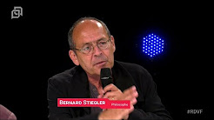
1:17:24

Les Rendez-vous du Futur - Bernard Stiegler
RendezvousduFutur
•
12K views6 months ago
Le 18.05.2017 Bernard Stiegler est l'invité des Rendez-vous du Futur. Avec la connexion planétaire des ordinateurs, des ...
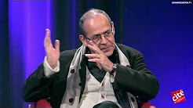
1:52:15

S’affranchir des automatismes / Carte blanche à Bernard Stiegler
universcience.tv
•
3.3K views3 months ago
Dans le cadre de notre théma "Fabuleuses mutations", nous donnons carte blanche à Bernard Stiegler pour évoquer les ...
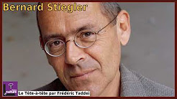
1:01:00

Le Tête-à-tête de Bernard Stiegler
La Lucarne et la Nuit
•
1.8K views2 months ago
C'est en prison que Bernard Stiegler est devenu philosophe. Il y a passé 5 ans pour avoir braqué des banques. Il avait 26 ans.
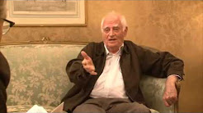
59:43

Dialogue Michel Serres et Bernard Stiegler (complet)
jesus garate
•
53K views5 years ago
Help us caption and translate this video on Amara.org: http://www.amara.org/en/v/B0eK/ Help us caption & translate this video!
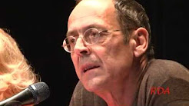
37:19

Bernard STIEGLER, la bêtise.mpg
Christian Mrasilevici
•
66K views5 years ago
Rencontres et Débats Autrement du mercredi 25 janvier 2012, Invité: Bernard STIEGLER, à l'occasion de la sortie de son livre ...
2:08:23

Vers un troisième capitalisme industriel par Bernard Stiegler
La Lucarne et la Nuit
•
5.6K views3 months ago
En partenariat avec les Musées des beaux-arts de La Chaux-de-Fonds et du Locle et en écho aux expositions L'Industrie qu'ils ...
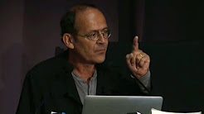
58:06

La société automatique, par Bernard Stiegler
InriaChannel
•
49K views3 years ago
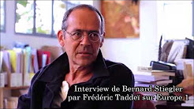
53:05

Interview Bernard Stiegler par Taddeï
Bruno Ngoga
•
2.8K views3 months ago
Enregistré le 08.02.2007 Bernard Stiegler parle de sa vie, de ses activités professionnelles, de ses préoccupations intellectuelles, ...
30:06

Talents, prolétarisation et entropie - Keynote de Bernard Stiegler - #rmsconf 2017 - 10 octobre 2017
rmstouch
•
436 views1 month ago
Bernard Stiegler, Philosophe, parle du Talent et de sa place centrale, de la prolétarisation de l'économie et de la société, de ...
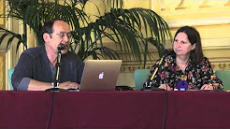
48:02

Les Enfants face aux Ecrans - 02 - Intervention de Bernard Stiegler
Edupax
•
22K views3 years ago
Captation vidéo réalisée par Adrien Mitterrand, avec l'aide de Marine Sautjeau. ''Le massacre des innocents: pharmacologie des ...
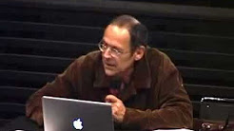
58:43

Parlons d'Images Conférence #5 - Bernard Stiegler - Les écrans et la jeunesse
MagelisTV
•
29K views5 years ago
Conférence de Bernard Stiegler : Les écrans et la jeunesse - Parlons d'Images Conférence #5 Date : mardi 13 décembre 2011 ...
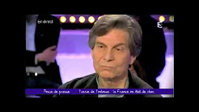
11:20

Bernard Stiegler chez F Taddeï CSOJ VIDEO
v041113 A
•
6.4K views4 years ago
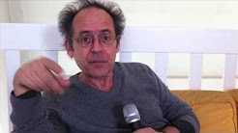
7:39

Bernard Stiegler #1 : "Internet c'est comme l'héro, dès qu'on y touche c'est cuit
Ventscontraires Théâtre du Rond-Point
•
2.6K views5 months ago
Bernard Stiegler est philosophe spécialiste des mutations induites par les technologies numériques. Il est Initiateur et président ...

Bernard Stiegler - Nous sommes à la fin du nihilisme
Bruno Ngoga
•
13K views3 months ago
Vidéo source: Serions-nous en train de perdre la raison ? Avec Bernard Stiegler: https://youtu.be/Y78EYCz3XQI.

Bernard Stiegler - Interview (1/2)
Observatoire de la Diversité Culturelle
•
8.5K views1 year ago
Extrait du film " À QUOI RÊVENT LES JEUNES ?" de Matthieu Lafrance Reporter : Mary Buon - Claire Mathon Captation : Matthieu ...
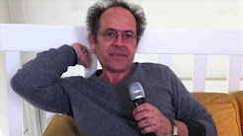
10:45

Bernard Stiegler #5 : "Notre relation addictive et débile avec les instruments numériques"
Ventscontraires Théâtre du Rond-Point
•
2.7K views5 months ago
"Aujourd'hui, la question est que le Net, le Web et le numérique plus généralement court-circuitent nos organes cérébraux, ...
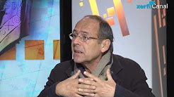
14:56

[Bernard Stiegler] Dans la disruption : quand la technologie déstabilise la société
Xerfi Canal
•
4.4K views10 months ago
Xerfi Canal TV a reçu Bernard Stiegler, philosophe et Directeur de l'Institut de recherche et d'innovation du centre Pompidou ...
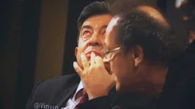
6:45

Bernard Stiegler fait exploser la matrice (Mélenchon, Einthoven...)
gasparlrfou
•
6.5K views3 months ago
Voici un passage fort de vérité durant l'émission de Fog en 2013. Un plaidoyer qui met à terre toute cette mafia ...
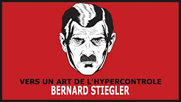
1:01:42

Vers un art de l'hypercontrole. Avec Bernard Stiegler
La Lucarne et la Nuit
•
11K views1 year ago
Bernard Stiegler développe l'idée que nous sommes entrés dans l'époque de l'hypercontrôle, rendue possible par les ...
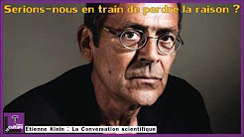
59:38

Serions-nous en train de perdre la raison ? Avec Bernard Stiegler
La Lucarne et la Nuit
•
28K views1 year ago
Si on fait un tour dans une librairie pour lire les quatrièmes de couverture des livres qui s'y trouvent, on ne tarde pas à reconnaître ...
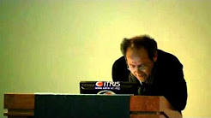
1:10:57

Bernard Stiegler - Digital Inquiry: Forms of Knowledge in the Age of New Media
SonytoBratsoni
•
4.3K views5 years ago
A lecture delivered at UC Berkeley.
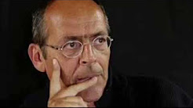
33:18

Bernard Stiegler chez Olivia Gesbert : le travail
Hier, aujourd'hui, demain
•
867 views1 month ago
Le travail en campagne avec Bernard Stiegler et Arthur de Grave 18/04/2017 chez Olivia Gesbert La Grande table France Culture.
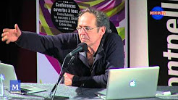
2:08:12

Agora des Savoirs - Bernard Stiegler - Automatismes et désautomatisations
Agora Des Savoirs
•
20K views2 years ago
Avec la numérisation totale qui installe la société automatique et l'automatisation intégrale et généralisée (c'est à dire la ...
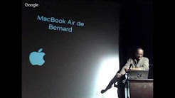
2:22:26

Bernard Stiegler: About the Neganthropocene & Its Economy
The New Centre for Research & Practice Organizers
•
1.8K viewsStreamed 1 year ago
Tue. Oct. 18 Bernard Stiegler lecture: “About the Neganthropocene and its economy” 7:00 PM / Western Front Tickets available at ...
2:02:12

D’un nouveau monde industriel par Bernard Stiegler
La Lucarne et la Nuit
•
3.1K views3 months ago
Bernard Stiegler (B.S), philosophe et docteur de l'EHESS, directeur général adjoint de l'INA à partir de 1996, ancien directeur de ...
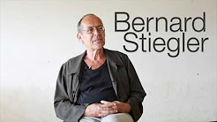
5:54

[OVD#10] Bernard Stiegler (1/4)
On veut durable !
•
956 views4 months ago
Trumpocène - Rôle de l'ingénieur - Web délibératif - GIEC - Prolétarisation de la société - Data Economy - Economie contributive ...
CC
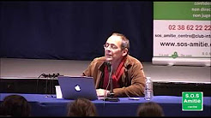
27:46

Bernard Stiegler - Le désapprentisage de la vie sociale
Bruno Ngoga
•
792 views3 weeks ago
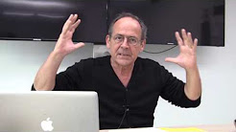
1:57:40

Seminaire Pharmakon 2017 - Microcosmologie - Séance 1
Chaire de recherche contributive
•
3.9K views10 months ago
Première séance du Séminaire Pharmakon - Microcosmologies organisé à la Maison des Sciences de l'Homme (Paris Nord) par ...
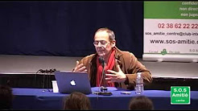
1:16:20

Bernard Stiegler Veux tu être mon ami?
aoumeur allout
•
2.1K views5 months ago
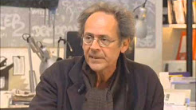
16:18

Bernard Stiegler : sur l'extrême-droitisation de la société
INTELLECT FOCUS
•
23K views3 years ago
(16'17) Propos de Bernard Stiegler sur l'extrême-droitisation de la société_Avril 2013 "Tant qu'il n'y aura pas à gauche, d'abord ...
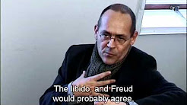
16:14

Bernard Stiegler on Jacques Derrida, Hauntology, and "Ghost Dance".
se146np
•
17K views5 years ago
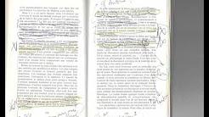
2:01:32

Bernard Stiegler, Séminaire Pharmakon 2016, Séance 1
Julien Gaignerot
•
1.8K views1 year ago
Thème du séminaire : L'exosomatisation comme sélection artificielle. Transvaluer Nietzsche : de la volonté de puissance au ...
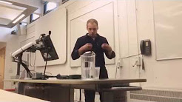
1:17:34

[Ross Abbinnett & Steve Fuller] The Philosophy of Bernard Stiegler: Capitalism, Technology & Spirit
Contemporary Phil. of Technology Research Group
•
660 views1 year ago
Dr Ross Abbinnett in conversation with Prof. Steve Fuller (Warwick) The Philosophy of Bernard Stiegler: Capitalism, Technology ...
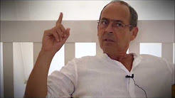
1:06:52

Bernard Stiegler - Fin de l'emploi, l'automatisation et le capitalisme industriel
Bruno Ngoga
•
1.1K views1 month ago
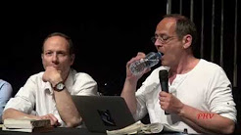
2:19:50

Ars Industrialis invite Frédéric Lordon
Christian Mrasilevici
•
17K views1 year ago
Ars Industrialis et Bernard Stiegler invitent Frédéric Lordon, sur le thème : PENSER ET AGIR LA PUISSANCE EN FRANCE, EN ...
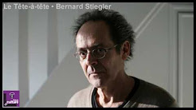
1:01:00

En tête à tête avec Bernard Stiegler par Frédéric Taddeï
La Lucarne et la Nuit
•
7.4K views1 year ago
C'est en prison que Bernard Stiegler est devenu philosophe. Il y a passé 5 ans pour avoir braqué des banques. Il avait 26 ans.
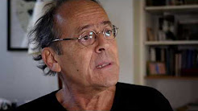
12:55

